河南省自然资源厅
关于开展河南黄河湿地国家级自然保护区自然资源确权登记的公告
（首次登记）
根据《自然资源统一确权登记暂行办法》的规定，经初步审核，拟以河南黄河湿地国家级自然保护区为自然资源登记单元予以登记，现予公告，公告期为2026年04月13日-2026年05月06日。
登记单元  名 称 | 河南黄河湿地国家级自然保护区 |  | 登记单元号 | 410000222000001
坐 落 | 河南省三门峡市灵宝市,陕州区,湖滨区,渑池县；洛阳市新安县,孟津区；济源市；焦作市孟州市 |  | 空间范围 | 东：河南省郑州市巩义市康店镇； 南：河南省三门峡市灵宝市豫灵镇、故县镇、阳平镇、西阎乡、函谷关镇、大王镇；河南省三门峡市陕州区大营镇、张湾乡、王家后乡；河南省三门峡市湖滨区一街道、二街道、会兴镇；河南省三门峡市渑池县陈村乡、坡头乡、段村乡、南村乡；河南省洛阳市新安县石井镇、北冶镇、苍头镇；河南省洛阳市孟津区小浪底镇、白鹤镇、会盟镇；西：河南省三门峡市灵宝市豫灵镇；北：山西省运城市芮城县，平陆县，夏县，垣曲县、河南省济源市、河南省洛阳市孟津区、河南省焦作市孟州市
登记单元  总 面 积 | 37183.25公顷 |  | 国有面积 | 32131.84公顷
国家所有自然资源权属状况 | 所有权人 | 全 民 | 自然状况 | 主要自然资源类型及面积 | 水流资源：19536.82公顷，  森林资源：5050.25公顷，  湿地资源：1879.90公顷  草原资源：1160.08公顷，  荒地资源：1.80公顷。
国家所有自然资源权属状况 | 所有者职责 履行主体 | 自然资源部 | 自然状况 | 主要自然资源类型及面积
 |  |  |  | 其他类型面 积 | 9554.40公顷
国家所有自然资源权属状况 | 所有者职责代理履行主体 | 河南省人民政府 | 自然状况 | 其他类型面 积 | 9554.40公顷
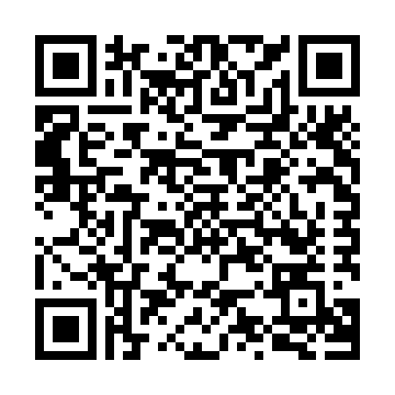
如有异议，请在公告期内向登记机构递交书面异议材料及其证明材料。
地 址：河南省郑州市金水东路18号
联系电话：:0371-68108871
附 件：自然资源登记单元附图（扫二维码查看）
河南省自然资源厅
2026年04月13日

